Робототехника прошлого, настоящего и будущего.
Целью моего исследования является изучение перспектив роботостроения в различных сферах жизни человечества, а также нахождение материала о том, что представляли из себя роботы, когда эта сфера деятельности только начинала свой долгий путь.
Начнем непосредственно с определения слова «робототехника» Итак, робототехника – это
Робототе́хника (от робот и техника; англ. robotics) — прикладная наука, занимающаяся разработкой автоматизированных технических систем и являющаяся важнейшей технической основой интенсификации производства
Робототехника опирается на такие дисциплины, как электроника, механика, информатика, а также радиотехника и электротехника. Выделяют строительную, промышленную, бытовую, авиационную и экстремальную (военную, космическую, подводную) робототехнику.
(википедия)
Роботы делятся на манипуляционные и мобильные. Они различаются своими возможностями и задачами.
Мобильный робот — автоматическая машина, в которой имеется движущееся шасси с автоматически управляемыми приводами. Такие роботы могут быть колёсными, шагающими и гусеничными (существуют также ползающие, плавающие и летающие мобильные робототехнические системы.
(википедия)
Мобильные роботы созданы для передвижения в пространстве, чаще всего для доступа в места, недоступные для человека. Такие роботы используются в освоении космоса, в пример можно привести луно- и марсоходы, все активнее проектируемые инженерами. Однако возможности этих машин не ограничиваются способностью к перемещению, но им также присуще умение брать образцы почвы, делать снимки и проводить различные эксперименты и измерения с помощью дистанционного управления. Для этого необходимы роботы манипуляционные. Как становится ясно из названия, они предназначены для совершения манипуляций с предметами.
Манипуляционный робот — автоматическая машина (стационарная или передвижная), состоящая из исполнительного устройства в виде манипулятора, имеющего несколько степеней подвижности, и устройства программного управления, которая служит для выполнения в производственном процессе двигательных и управляющих функций. Такие роботы производятся в напольном, подвесном и портальном исполнениях.
(википедия)

Давайте рассмотри сферы использования роботов:
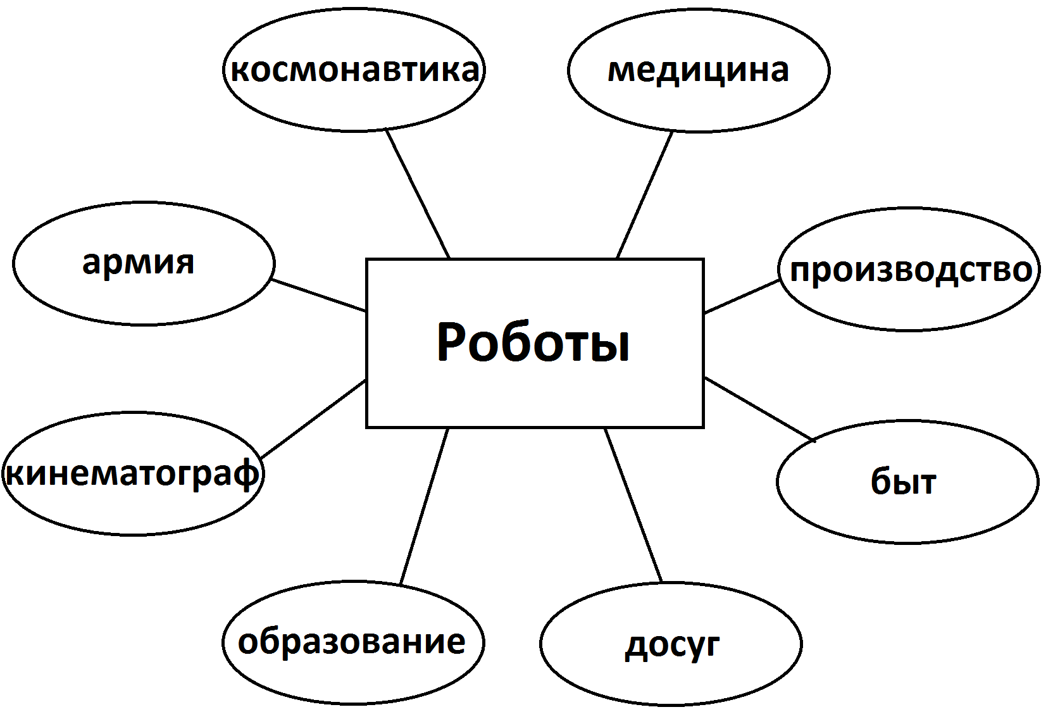

Итак, после изучения схемы выше мы имеем 8 сфер использования робототехники. Давайте рассмотри подробнее каждую из них.
Кинематограф - когда-то спецэффекты создавались с помощью роботов. При помощи технологий создавались механические модели персонажей фильма или напрямую техника, например будущего. Примеры роботов, созданных для съемок фильмов и сериалов.
- «Челюсти»
Для съемок всемирно известного ужастика «Челюсти», снятого в 70-х годах прошлого века, использовались движущиеся макеты акул. Их было несколько, так у них были разные цели. Один из них был цельный, а два остальных представляли из себя правую и левую половины с доступом к внутренним механизмам с одной из сторон.
Макеты крепились к установленной на 9-метровой глубине платформе. Благодаря пневматическим установкам акула могла резко «выпрыгивать» из воды и снова погружаться. Управление муляжами осуществлялось с плававшей неподалеку баржи.

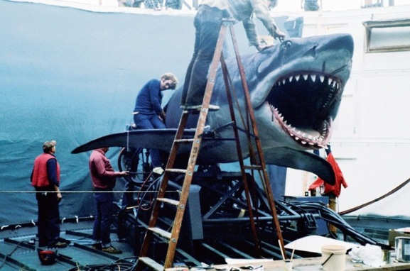
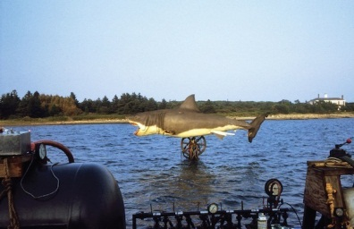
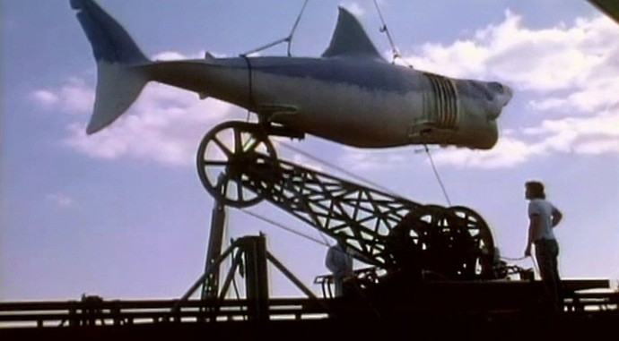
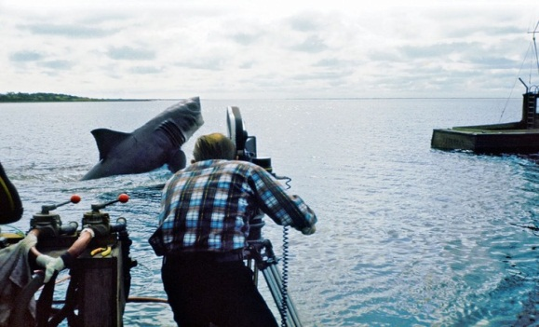

- «Доктор Кто»
В одном из популярных научно-фантастических сериалов «Доктор Кто» роботы являются неотъемлемой частью сюжета. Одна из главных угроз вселенной – раса далеков. Это с некоторой точки зрения несложные механизмы. Это мобильные роботы, основная функция которых – передвижение. Им управляет оператор, находящийся внутри устройства. При помощи специального пульта радиоуправления он заставляет робота передвигаться, а также изменяет положение оружия и глазного ствола. Второй оператор при помощи подобного пульта управляет поворотом головы далека. Передвигается робот на колесах, в ранних версиях напоминающих велосипедные, а в поздних – колисики от тележек в супермаркетах.
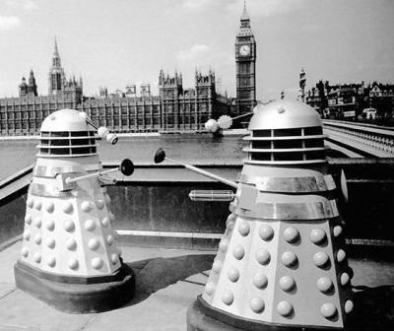
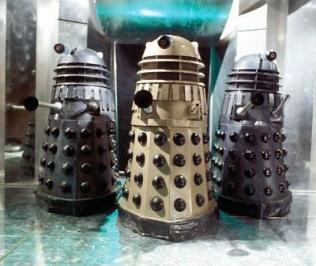

- «Чужие»
Одним из самым сложных по устройству из всех оказался фейсхаггер, который нападал на Рипли. У него были полностью управляемые ноги (обе фаланги) и хвост, который скручивался и поджимался. Этим фейсхаггером одновременно управляли девять операторов! Вообще, в сцене нападения снимались три разные куклы. Одна бегала по полу. Вторую снимали спрыгивающей с ножки стола на то место, где была первая. После того, как эту сцену вклеили задом–наперед, зритель увидел, как фейсхаггер запрыгивает на ножку стола. И третья кукла прыгала в камеру уже с ножки.
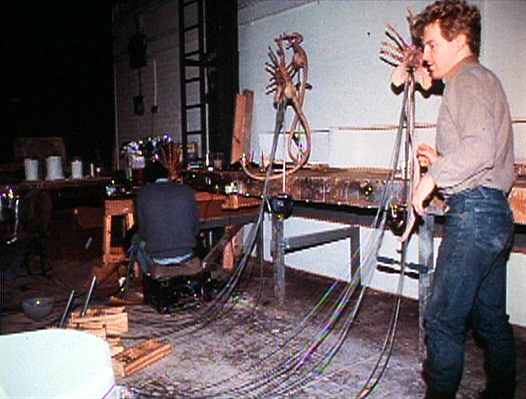
Еще один полнофункциональный фейсхаггер со способностью лезть по краю стола был сделан для сцены атаки на Ньют. Для него потребовалось восемь операторов.

Однако роботы в кинематографе уже считаются устаревшими технологиями. Сейчас большинство спецэффектов создаются с помощью компьютерного моделирования, роботы становятся редкостью. На основе этого можно сделать вывод, что кино – неперспективная сфера для робототехники.
Перейдем к более развитым и продолжающим развиваться сферам.
Наиболее активно используется робототехника в космонавтике, медицине, развивается сфера досуга.
Рассмотрим эти сферы и примеры роботов, использующихся в них.
Начнем с медицины. В медицинской сфере уже более 30 лет востребованы разные типы роботов: обучающие персонал, обслуживающие, ухаживающие за пациентами. Однако 20-25 лет назад появились роботы-хирурги и роботы-ассистенты. Они значительно упрощают работу врачей и снижают риск врачебных ошибок. Одним из ярких примеров роботов-хирургов является «Да Винчи».
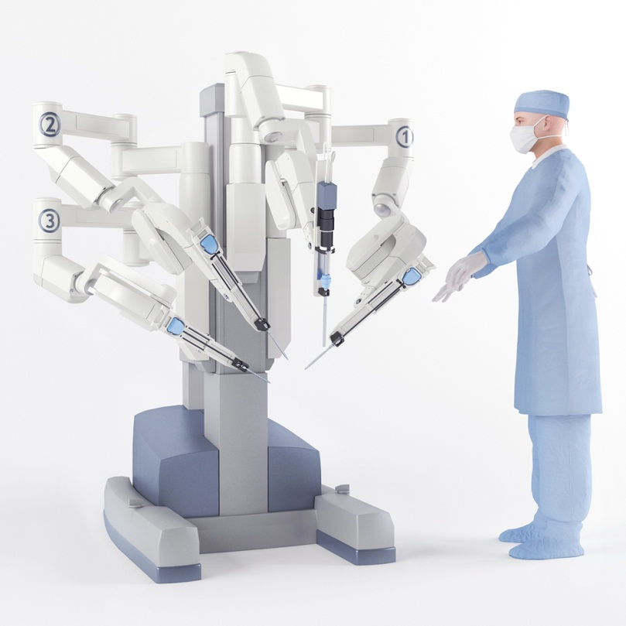

Роботизированная хирургическая система «Да Винчи» состоит из двух основных блоков – первых из них, операционный, вес которого 5 тонн, оснащен тремя или четырьмя «руками»-манипуляторами, второй консольный блок предназначен для хирурга, управляющего манипуляторами. Три операционных манипулятора представляют собой универсальные держатели хирургических и электрокоагуляционных инструментов, разработанных специально для этого робота, последний манипулятор оборудован двумя эндоскопическими видеокамерами, передающими изображение на операционную консоль хирурга. Во время операции хирург размещается у консольного блока, отслеживая ход оперативного вмешательства через стереоскопические (3D) окуляры, управляя двумя хирургическими манипуляторами при помощи рук, правой ногой – электрокоагуляционным манипулятором, левой – манипулятором с эндоскопическими камерами. Программное обеспечение «Да Винчи» переводит движения хирурга вне зависимости от усилия, приложенного к рукояткам управления, в движения многократно меньшей силы, что позволяет выполнять операции на крайне малом пространстве и через минимально возможные отверстия в человеческом теле – диаметр отверстий под каждый манипулятор равен диаметру обычного карандаша.

